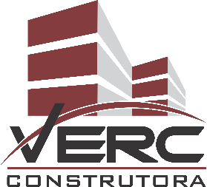 | Thais Kelly  Gerente de Compras| Verc Construtora
 |  | thais@verc.com.br
 |  | http://www.verc.com.br/construtora/
 |  | (64) 3622 – 5000 | (64) 9 9202-0224
 |  | Rua Maria Silva,  Setor Morada do Sol – Rio Verde GO – 75.908-660

